Stinka obecná – Tienka obyčajná (skutečná velikost 15 mm)
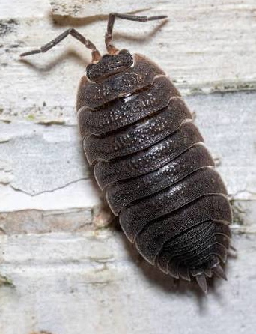
https://cs.wikipedia.org/wiki/Soubor:Porcellio_scaber_180421322.jpg

Stinky obecné – Tienky obyčajné (skutečná velikost 15 mm)
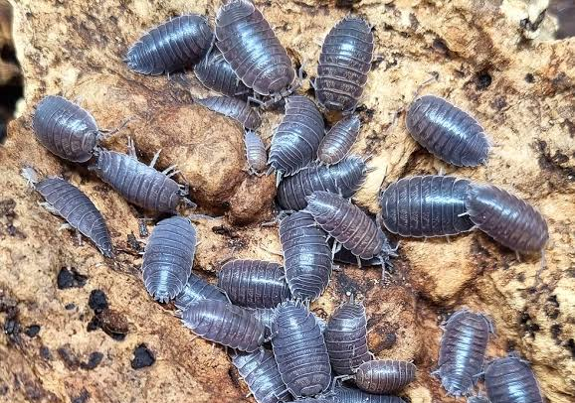
https://www.ridgewayfrozen.co.uk/product/porcellio-scaber-rough-woodlice-tub-of-10/
svinka obecná – sviňa obyčajná (skutečná velikost 18 mm)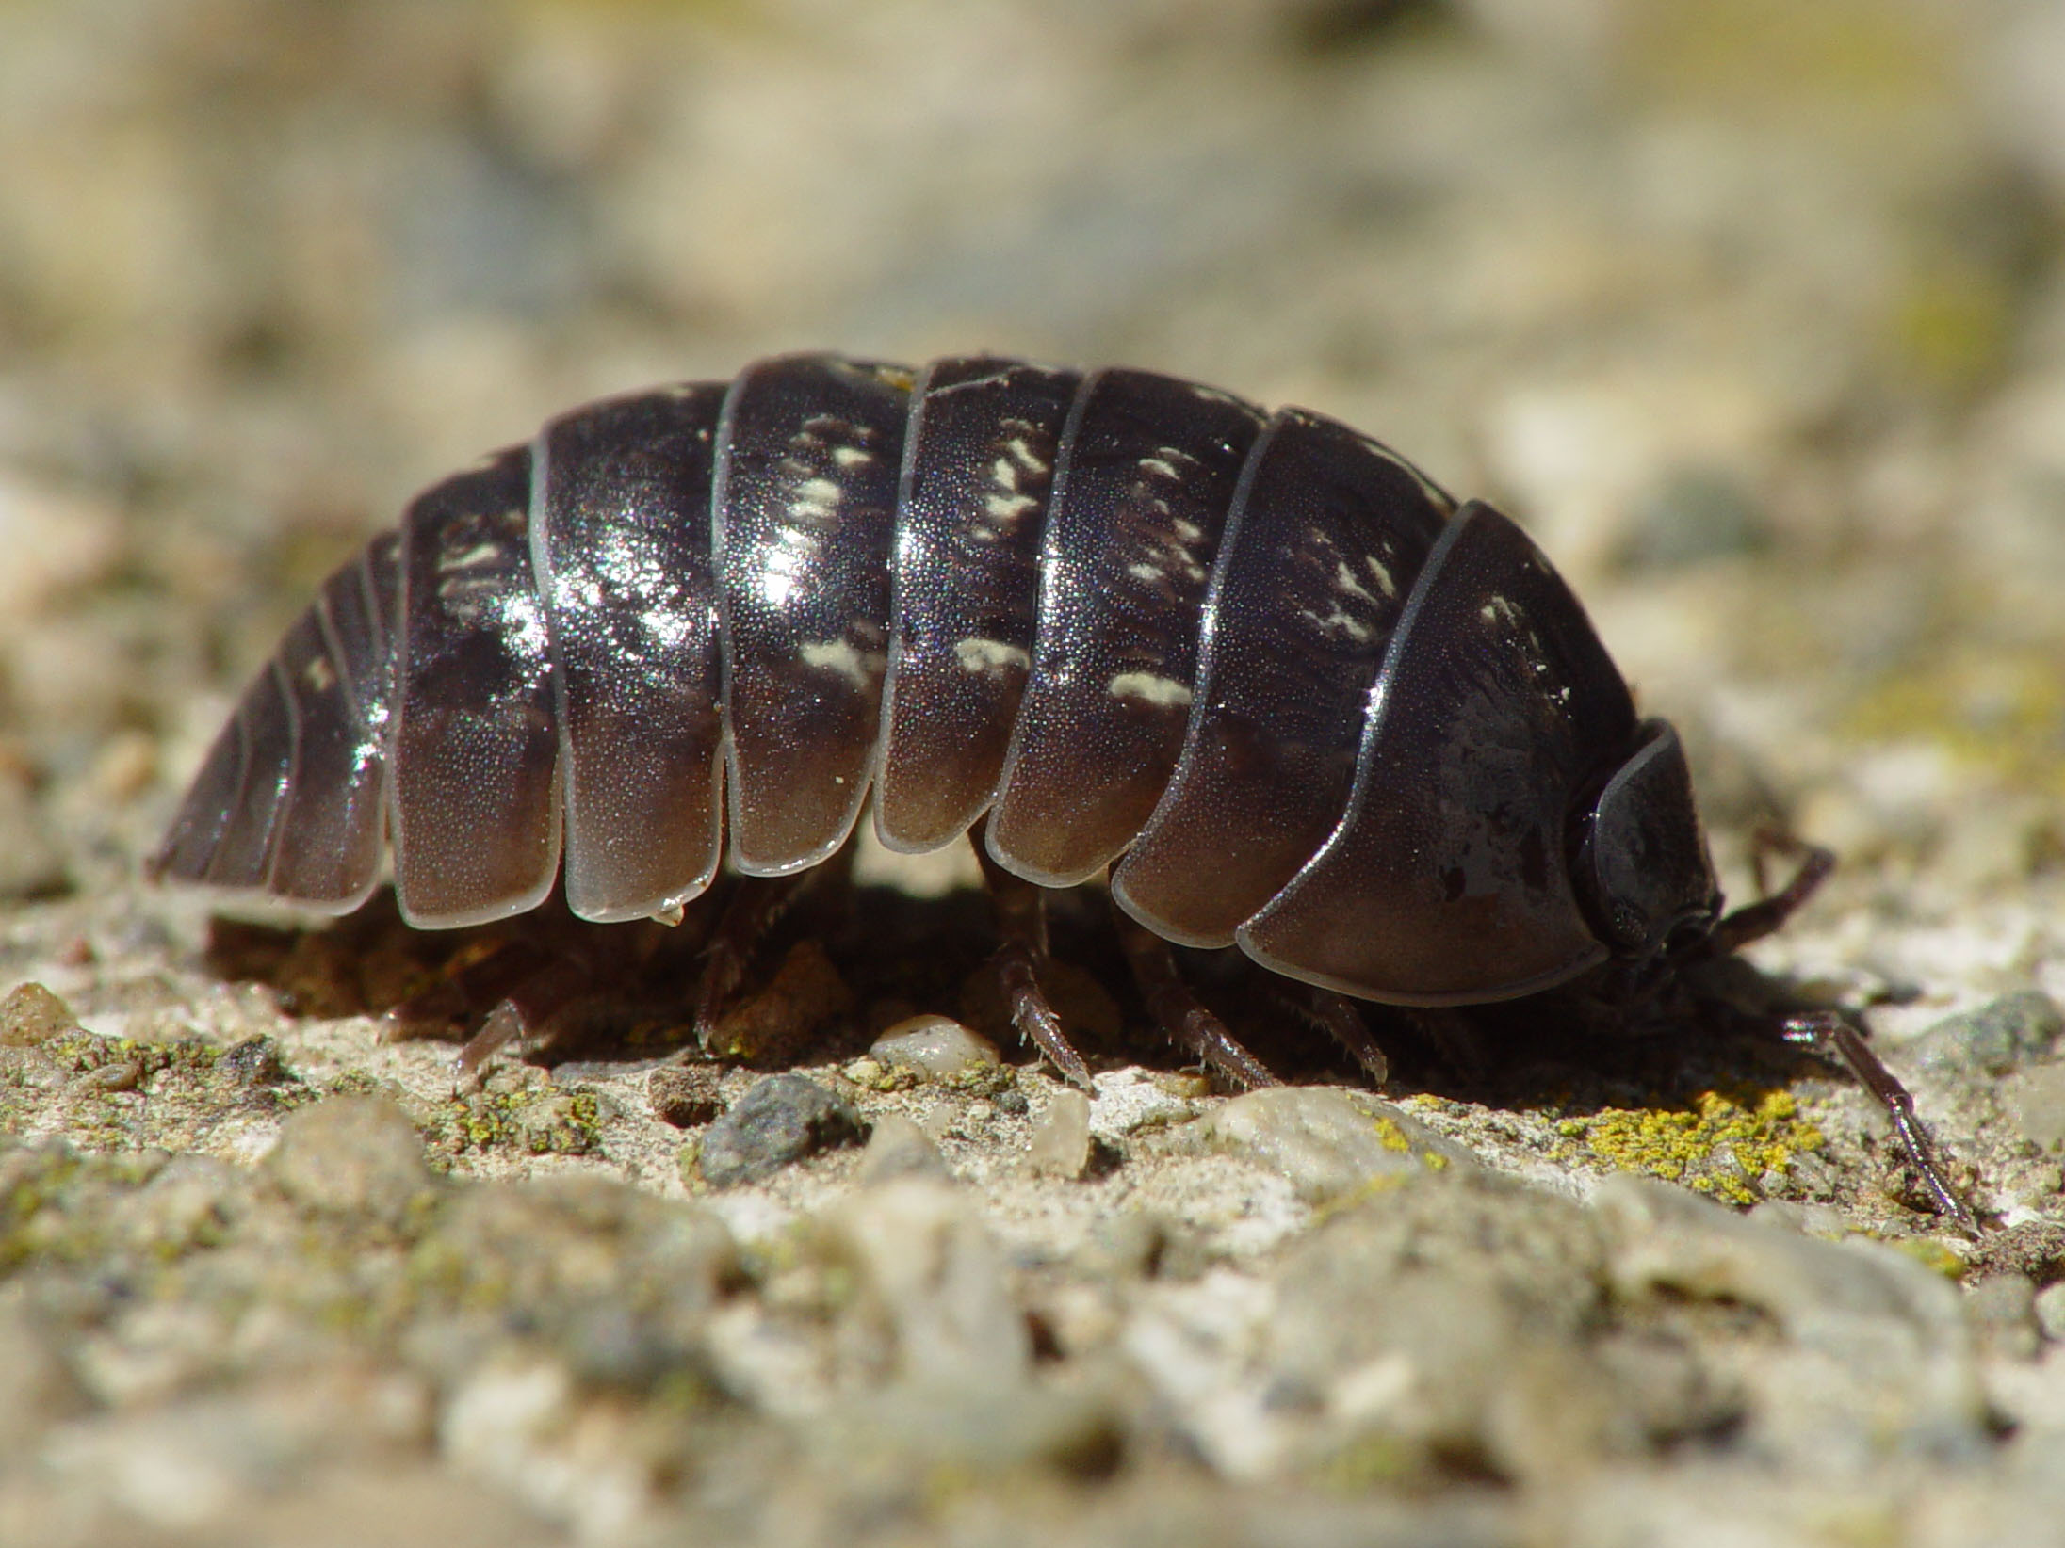
https://upload.wikimedia.org/wikipedia/commons/4/4e/Armadillidium_vulgare_001.jpg

svinka obecná – sviňa obyčajná (skutečná velikost 18 mm)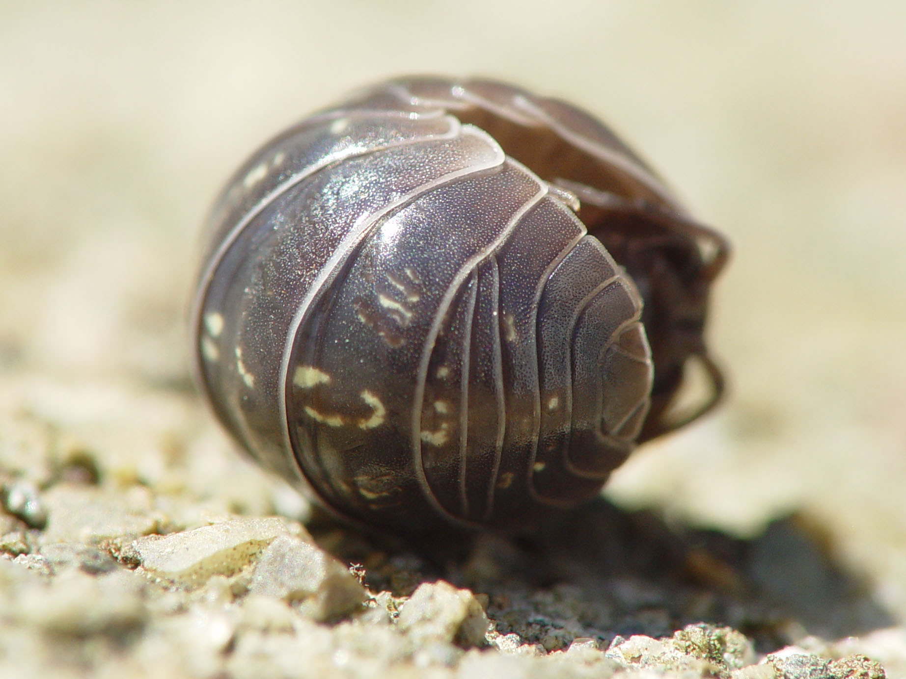
https://upload.wikimedia.org/wikipedia/commons/2/2f/Armadillidium_vulgare_000.jpg

